МАГНИТНЫЕ БУРИ И РАДИАЦИОННЫЕ ПОЯСА ЗЕМЛИ
Л.Л. Лазутин (НИИЯФ МГУ, lll@srd.msu.ru)

1. ВВЕДЕНИЕ

Структура радиационных поясов Земли задается конфигурацией магнитосферы и ее изменениями во время полярных и глобальных магнитных бурь. Вслед за падением напряженности магнитного поля и сжатием магнитосферы на главной фазе магнитной бури сжимается и внешний радиационный пояс, меняются потоки частиц, возникает асимметрия день-ночь и утро-вечер. Протонный пояс пополняется солнечными космическими лучами, возникают дополнительные пояса протонов и электронов.
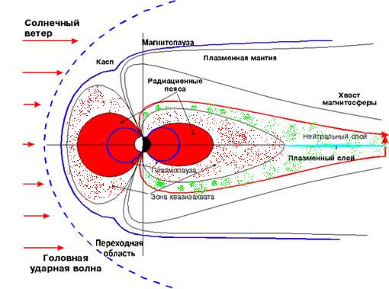
На рис 1-1 приведена знакомая всем картина магнитосферы с ее основными доменами и на рис 1-2 - радиальные профили протонов и электронов в спокойное время. . Радиационных поясов три - один протонный и два электронных, внутренний и внешний с провалом между ними.
Настоящий обзор отражает текущее состояние проблемы с уклоном на результаты и предпочтения автора там, где общее мнение еще не устоялось. Предполагается, что читатель владеет базовыми представлениями о магнитосфере, радиационных поясах и происходящих там процессах, что позволяет сократить объем обзора и сосредоточиться на последних результатах.

Рис 1-1 Основные домены магнитосферы

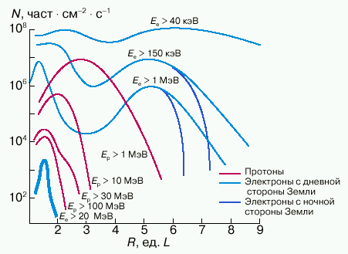
Рис 1-2 Радиальные профили радиационных поясов

2. МАГНИТНОЕ ПОЛЕ

Дипольное магнитное поле Земли под действием солнечного ветра искажается, поджимаясь с дневной стороны и вытягиваясь в хвост с ночной. Структура магнитосферы в спокойное время достаточно хорошо изучена и нет смысла на ней останавливаться. Во время магнитных бурь сохраняется та же форма, однако происходят изменения, существенные для понимания происходящих во время бури процессов, поэтому исследованию структуры возмущенной магнитосферы уделялось и уделяется большое внимание.
Не останавливаясь на истории построения моделей магнитосферы, отметим, что в настоящее время наибольшей популярностью пользуются модели Цыганенко и модели Алексеева и их сотрудников
[Tsyganenko 2002, Алексеев и Калегаев, 2008].
В основу моделей возмущенной магнитосферы заложено воздействие на магнитосферу четырех токовых систем, которые в итоге приводят к Dst-вариации — понижению Н-составляющей магнитного поля на экваторе: Dst = Вкт + Вх + Вмп + Вп. С правой стороны - последовательно кольцевой ток, токи хвоста, токи на магнитопаузе и продольные токи. Для определения вклада каждой из токовых систем используются экспериментально измеренные параметры —на кольцевой ток влияет Bz-компонента магнитного поля солнечного ветра и производное от нее крупномасштабное электрическое поле конвекции, давление солнечного ветра определяет токи на магнитопаузе, а токи хвоста и продольные токи определяются по Ае индексу магнитной активности, такчто в это понятие включаются токи авроральной магнитосферы, усиленные во время суббурь. Модели постепенно усложнялись, последние включают и параметры последействия основных аргументов и воздействие частичного и симметричного кольцевого тока по отдельности. Читатель может познакомиться подробнее с моделями по цитируемой литературе.
Насколько теоретические модели соответствуют реальной конфигурации магнитосферы во время магнитной бури, как это можно проверить? Первый и основной применяемый способ — соответствие суммы заданных входными параметрами токовых систем, их изменения во времени, измеренному временному ходу Dst-индекса.

Как правило, модели проходят эту проверку хорошо. Но это проверка соответствия только по изменению магнитного поля на поверхности Земли в районе экватора. Как точно моделируется магнитное поле в других областях трехмерной магнитосферы?
Альтернативным источником информации служат солнечные протоны. Глубина проникновения протонов в магнитосферу, и зависимость глубины от энергии могут сказать, соответствует или не соответствует модель магнитосферы реальной структуре магнитного поля. Протоны разных энергий при регулярной структуре поля должны проникать на разную глубину, более энергичные ближе к Земле. Измеренные же на практике границы проникновения часто оказывались одинаковыми (см. рис 4-1а). Для объяснения этого эффекта может работать конфигурация, показанная на рис 2-1.
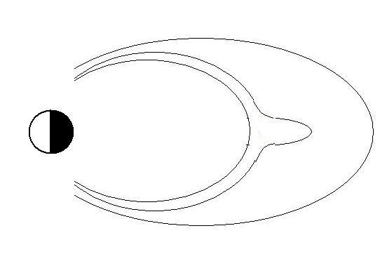
Внешнюю квазидипольную область слабого магнитного поля преодолевают частицы всех энергий, а затем попадают в область вытянутых силовых линий и добираются до внутренней дипольной области, где протоны останавливаются без разброса по энергиям на одном расстоянии от Земли. [Лазутин и др. 2011]. Такая структура магнитного поля может приводить к тому, что внешняя и внутренняя области магнитосферы меняются несинхронно.
Рис 2-1 Конфигурация силовых линий магнитного поля на главной фазе бури по ГП протонов СКЛ
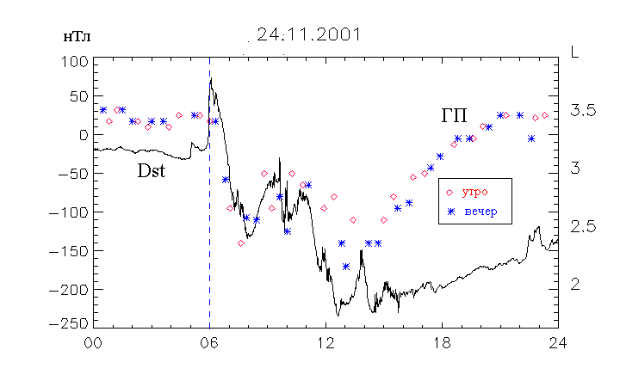
Подтверждение этой картины дало нам сравнение динамики границы проникновения с временным ходом Dst-вариации. Пример такого сравнения показан на рис 2-2. Протоны, реагируя на структуру внешней части магнитосферы, возвращаются в добуревые границы раньше, когда кольцевой ток все еще достаточно велик, и внутренняя части магнитосферы ослаблена,что приводит к вытягиванию внутренних силовых линий.

Рис 2-2. Сравнение временного хода Dst и границы проникновения протонов СКЛ.

Зная временную структуру магнитного (и электрического) поля можно было бы точно воспроизвести и динамику радиационных поясов Земли. Отсутствие точных динамических моделей магнитного поля, конкретных для каждой магнитной бури, остается главной трудностью в описании динамики частиц во время магнитных бурь.

Движение частиц в магнитном и электрическом полях происходят под действием силы Лоренца:
F=Fz +Fm = eE + e/c[VxB] . Магнитная составляющая силы действует по нормали к направлению движения частицы и поэтому изменения ее энергии не происходит. Траекторию заряженной частицы в магнитосфере можно разделить на три циклических составляющих - ларморовское вращение, осцилляции вдоль силовой линии между зеркальными точками и магнитный дрейф вокруг Земли. При при достаточно медленном изменении магнитного поля сохраняется три инварианта движения - магнитный момент, длина пути между зеркальными точками и суммарный магнитный поток по нормали к плоскости, описываемой траекторией магнитного дрейфа. Электрическое поле, направленное по нормали к магнитным силовым линиям вызывает ЕхВ дрейф частицы с изменением поперечной энергии, продольное электрическое поле, если таковое случается, приводит к изменению продольной энергии. Переменные поля также способны менять траекторию и энергию частиц в случае резонанса с указанными выше частотами осцилляции частицы.
Изложение вопросов взаимодействия волна-частица можно встретить во многих монографиях и статьях, например в работе [ Spritz, 2008].

3. ВНЕШНИЙ РАДИАЦИОННЫЙ ПОЯС. ЭЛЕКТРОНЫ - КИЛЛЕРЫ

В этом разделе мы будем говорить о внешнем электронном поясе, который испытывает во время магнитной бури самые сильные изменения. Особое внимание к динамике релятивистских электронов (0.3-10 МэВ) связано также и с возможным их отрицательным воздействием на элементы радиоэлектроники космических аппаратов. На рис 3-1 приведена суммарная схема потерь и возрастаний, опубликованная МакИлвайном полвека назад [ McIlwain, 1966], и до сих пор остается актуальна.
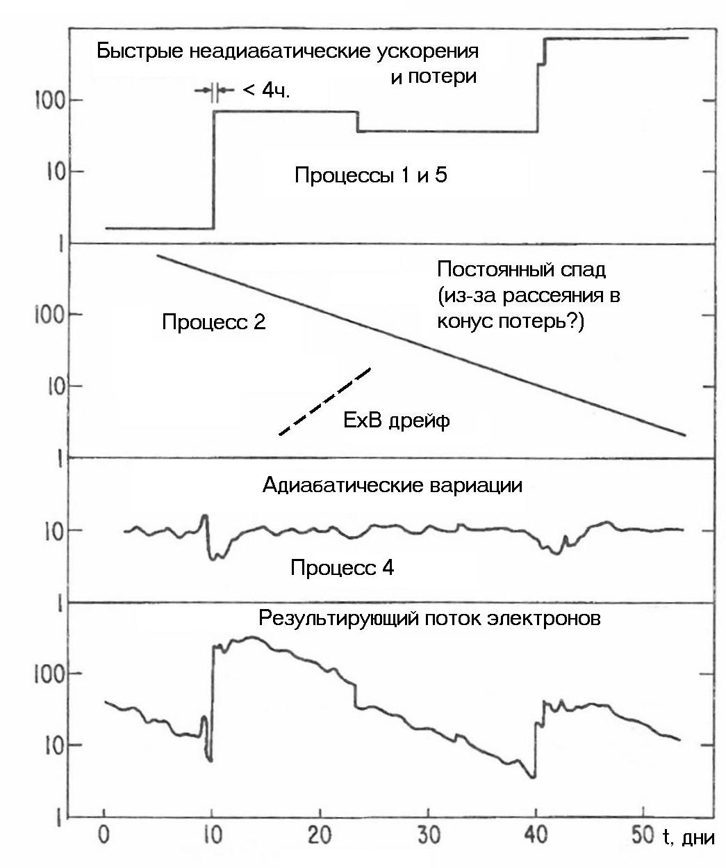
Рис 3-1 Схема основных типов ускорений и потерь электронов во время бури по МакИлвайну. (Добавлен ЕхВ дрейф).

3.1. Потери
В схеме МакИлвайна отражены потери трех типов — быстрые неадиабатические потери (<4 час.), медленный спад (рассеяние в конус потерь) и адиабатическое охлаждение из-за изменения магнитного поля.
На рис 3-2 приведена серия широтных профилей электронов 1.7 МэВ, измеренных спектрометром на низковысотном спутнике SERVIS-1 во время умеренной магнитной бури 3-6.04.2004. Измерения проводились один раз в сутки в одной и той же долготной зоне. Профиль электронов сдвигается на более низкие широты на главной фазе магнитной бури и восстанавливается во время фазы восстановления.
По поводу этого и аналогичных рисунков сдвига радиальных профилей необходимо сделать одну оговорку. Динамика профиля рассматривается в L координатах (или в производной от L инвариантной широте), рассчитанных для спокойной магнитосферы. Во время бури этот индекс уже не соответствует единой для всех долгот дрейфовой оболочке частиц, но в определенной степени отражает магнитную широту измерения и поэтому широко используется. На самом деле изменение формы магнитного поля магнитосферы во время бури требует расчета L-координат для каждого момента времени. Сдвиг радиального профиля при смене координатной системы может по крайней мере частично уменьшится.
Спад потока электронов на L > 3 чаще всего объясняется их гибелью, тип 5 по схеме МакИлвайна.
Первая версия - гибель в атмосфере в результате питч-угловой диффузии. Во время бурь магнитосфера богата волновой активностью, ОНЧ - излучением разного типа, магнитными
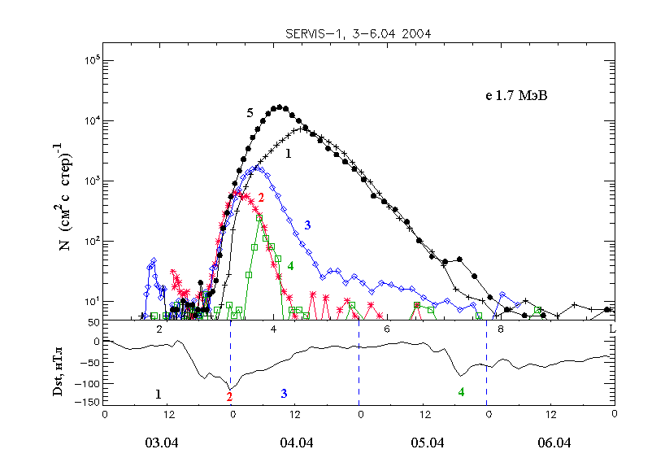
пульсациями, причем в зависимости от режима взаимодействия возможны и потери, и ускорения частиц на циклотронном резонансе и вследствие радиальной диффузии.
Рис 3-2 Широтные профили электронов 1.7 МэВ во время магнитной бури 3-6.04.2004. В нижнем боксе - Dst-вариация и моменты измерения профилей.
Почему во время главной фазы преобладают потери, а на фазе восстановления - рост потока электронов - непонятно, уровень волновой активности велик на обоих фазах.
Следует отдельно выделить сброс релятивистских электронов при паразитном резонансе с ионно-циклотронными волнами (EMIC) , которые возбуждаются протонами кольцевого тока. Для этого резонанса требуется большая продольная скорость, которой не хватает у электронов с энергий меньше ~ 3 МэВ, поэтому этот тип взаимодействия носит избирательный характер и наблюдается нечасто.
Второй механизм гибели возможно действует вследствие перехода частиц с замкнутых орбит магнитного дрейфа к орбитам разомкнутым, так что частицы попадают на магнитопаузу и там рассеиваются, большей частью уходят в межпланетное пространство. У этого механизма достаточно много сторонников. Без точного знания динамики магнитного поля трудно сказать, будут ли частицы безропотно ждать, когда ведущие их силовые линии попадут в область квазизахвата, либо, не дожидаясь, переберутся в область замкнутого магнитного дрейфа.
Процесс №2 — медленный спад интенсивности электронов - превалирует после бури, приводя внешний пояс в равновесное состояние.
Третий механизм, №4 по схеме МакИлвайна , объясняет наблюдаемую картину адиабатическим охлаждением частиц [ McIlwain, 1966, Kim and Chan, 1997, Li et al., 1997, Lemaire et al., 2013]. Этот механизм обязан работать при изменении магнитного поля вне зависимости от наших предпочтений. Медленное, по сравнению с периодом магнитного дрейфа частиц, уменьшение напряженности магнитного поля внутри дрейфовой орбиты должно приводить в переходу орбиты частицы на большее расстояние от Земли, чтобы сохранился третий адиабатический инвариант. При этом длина силовой линии растет, и зеркальные точки скачкового движения частиц поднимаются вверх по силовой линии, в область более слабого магнитного поля, чтобы сохранился второй адиабатический инвариант. В результате энергия частицы уменьшается.
Адиабатический сдвиг частицы от Земли приводит в уменьшению широты основания силовой линии, как это показано в [Lazutin 2012], что соответствует по направлению сдвигу границ внешнего пояса измеренному во время главной фазы бури.
Таким образом есть два механизма — адиабатический сдвиг и изменение координаты истинной L-оболочки, которые в совокупности приводят к смещению внешнего пояса на более низкие широты. В какой пропорции это обязательное смещение сочетается с неадиабатическими потерями — вопрос пока неясный. Во второй нашей статье в этом сборнике [Lazutin, 2014 ] приведены аргументы в пользу того, что эти два механизма дают основной вклад.

3.2 Возрастания
Наиболее распространенные механизмы возрастания потока релятивистских электронов объясняют его радиальным переносом частиц к Земле. При этом сохраняется магнитный момент частицы, µ= W┴/ B , ее поперечная энергия W┴ растет с ростом напряженности магнитного поля В. Следует различать две группы или категории процессов переноса — инжекцию и диффузию. Перенос может быть быстрым, заброс одним импульсом, его называем инжекцией, наконец, можно говорить о радиальной диффузии на волнах за счет совокупности малых радиальных скачков частиц.
Классический пример заброса под действием импульса SC был зарегистрирован 24 марта 1991 г. спутником CRRES [Blake et al.,1992, Павлов и др.,1993, Li et al.,1993, Hudson et al.,1997]
Аналогичный импульс индукционного электрического поля возникает в моменты взрывной неустойчивости активной фазы суббури. Всплески электронов с энергией 20-300 кэВ и выше неоднократно регистрировались на аэростатах в авроральной зоне по рентгеновскому излучению [см. Лазутин,1979 и цитируемую литературу], и в космосе, в частности на спутнике CRRES. В работах [Lazutin and Kozelova, 2012, Лазутин 2013] было показано, что во время магнитных бурь электроны могут забрасываться и на более глубокие орбиты, возрастания наблюдались в момент суббуревых магнитных бухтообразных возмущений (Рис 3-3).
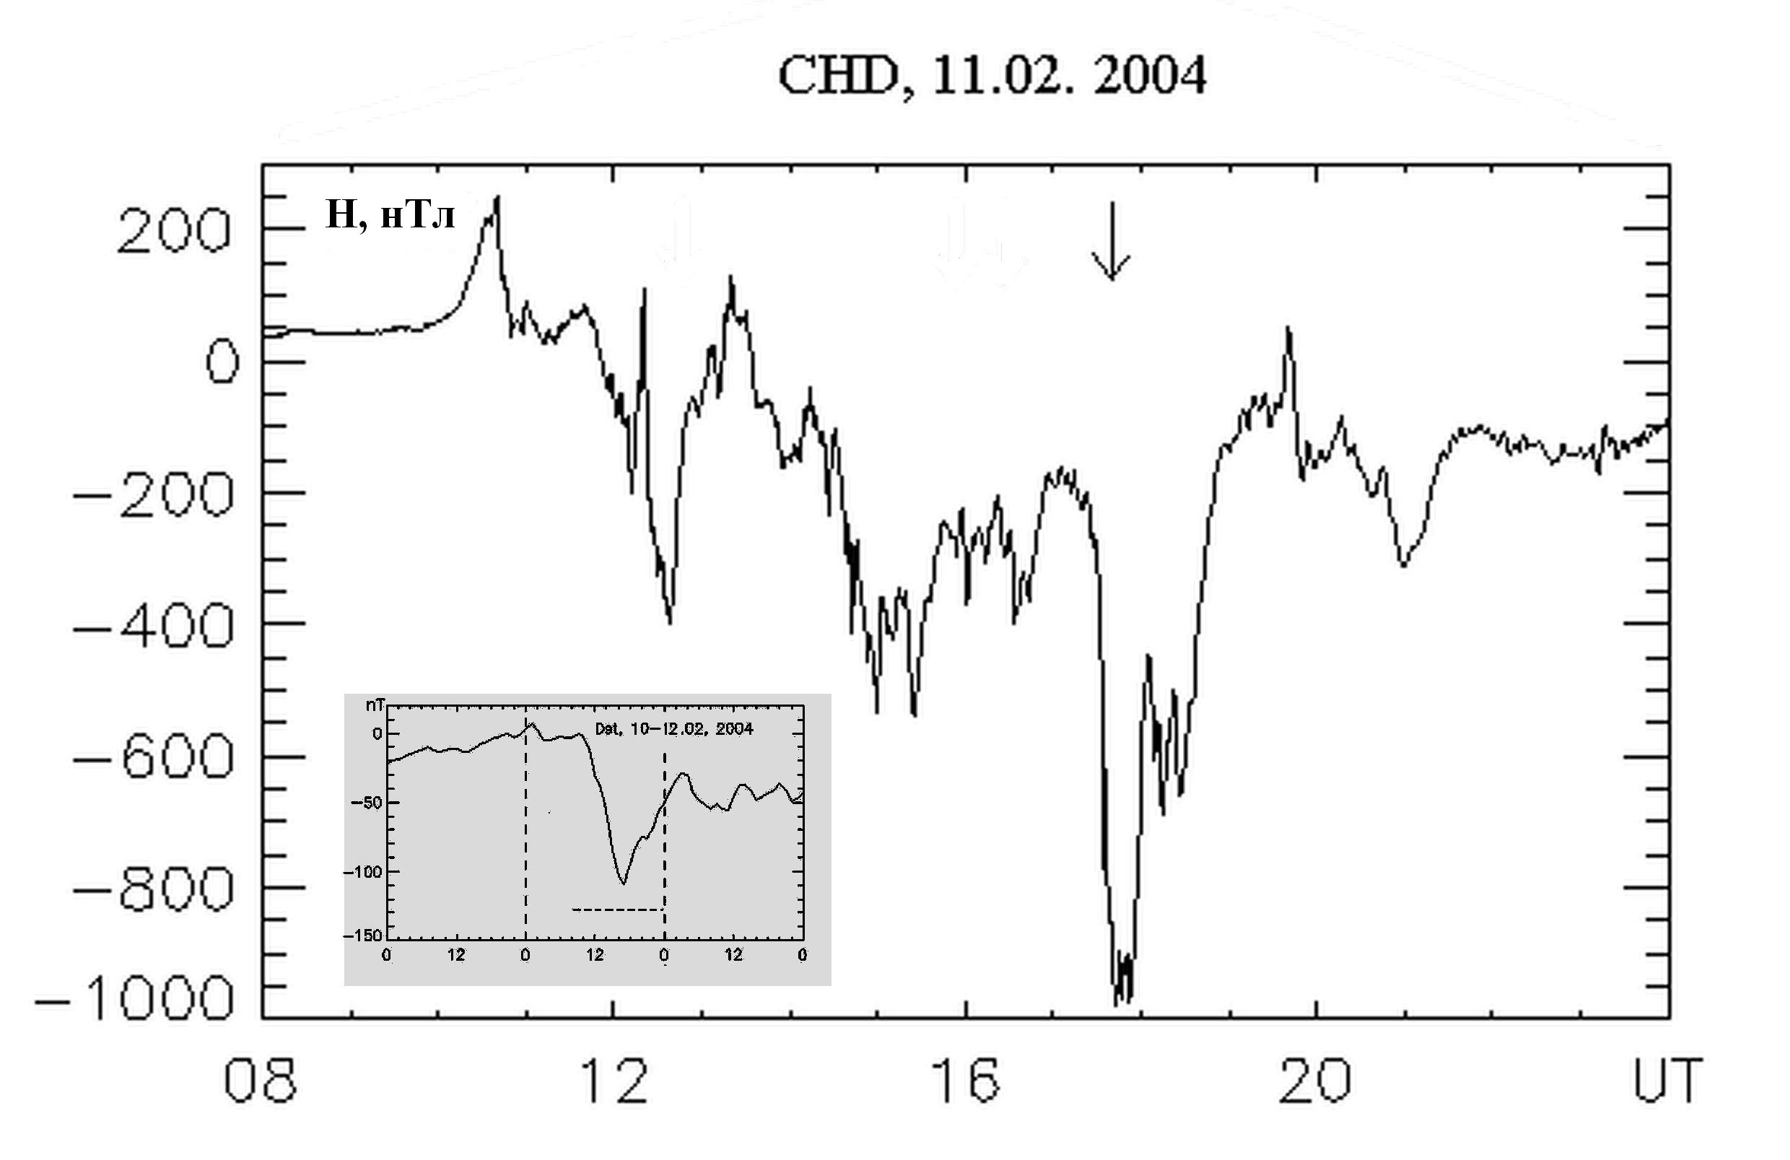 | 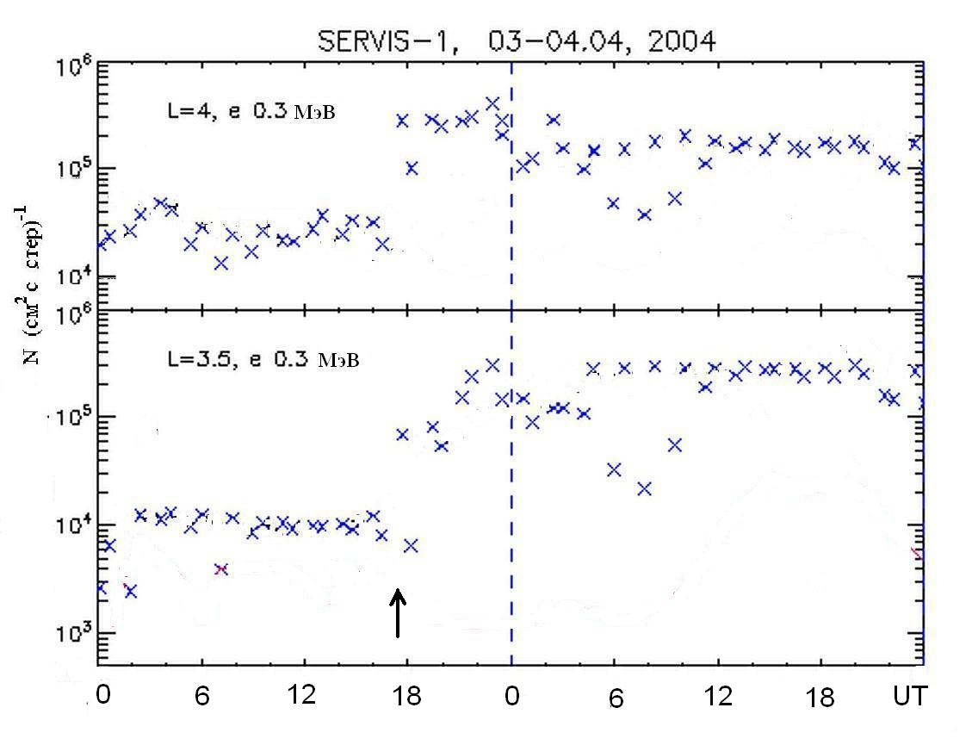
Рис 3-3 Заброс электровов на L= 3-4 во время умеренной бури 11.2 2004. Стрелка показывает момент заброса.

В работе [Kim et al, 2000] возможность суббуревого заброса отрицается, но авторы рассчитывают начало заброса с расстояния порядка 20 Rе, как предсказывает устаревшая теория начала суббури пересоединением силовых линий в хвосте магнитосферы, тогда как область брейкапа суббури находится на L = 7-10, а во время бурь и глубже.
Источником ускорения энергичных электронов может служить также паразитный резонанс на циклотронных волнах, генерированных авроральными электронами меньших энергий.
В последние годы возросло количество спутников, измеряющих потоки электронов, возросло и количество разных вариантов, объясняющих быстрый рост потоков частиц во внутренней магнитосфере. Пока нет исчерпывающих доказательств работы того или иного механизма, есть только предпочтения; мы отдаем предпочтение механизму заброса суббуревой активизицией.
Механизм диффузии предполагает, что перенос осуществляется в процессе многократного сравнительно медленного радиального движения частицы. Радиальная диффузия может происходить в результате резонансного взаимодействия с циклотронным излучением одновременно с диффузией по питч-углам. В работе [Spritz et al, 2008] подробно рассмотрены различные варианты этого типа диффузии. Может происходить диффузия и на магнитных пульсациях типа Рс -4, -5, если их период совпадает с дрейфовой частотой электронов. Наконец, перенос частиц во внутреннюю магнитосферу во время магнитных бурь может осуществляться тем же ЕхВ дрейфом в крупномасштабном электрическом поле, направленном с утра на вечер.
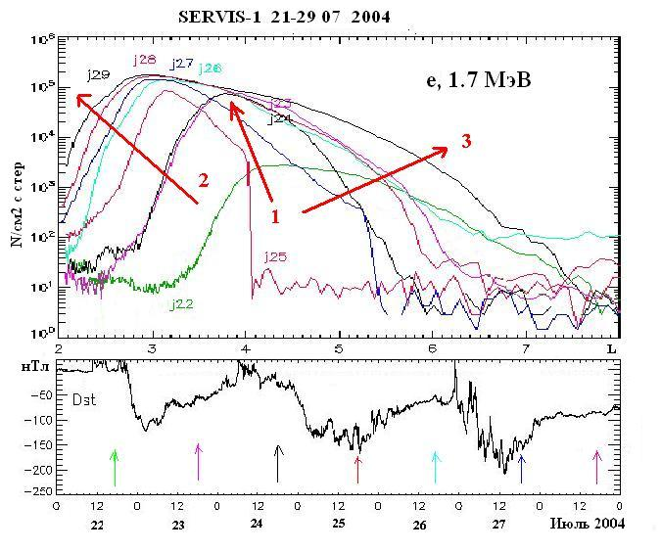
Рис 3-4 Динамика широтных профилей электронов во время серии магнитных бурь в июле 2004г.
На рис 3-4 приведена последовательность радиальных профилей электронов во время трех магнитных бурь в июле 2004г. Видно, как профиль сдвигается к низким широтам, и как растет при этом интенсивность электронов на L= 2-5.
На рис 3-5 сдвиг внутренней кромки пояса по стрелке 2 показан во временной развертке для нескольких энергий электронов и протонов по измерениям на двух спутниках. Тот факт, что электроны и протоны переносятся к Земле с одинаковой скоростью, говорит в пользу механизма ЕхВ дрейфа, так как радиальная диффузия на волнах не может быть для них одинаковой.
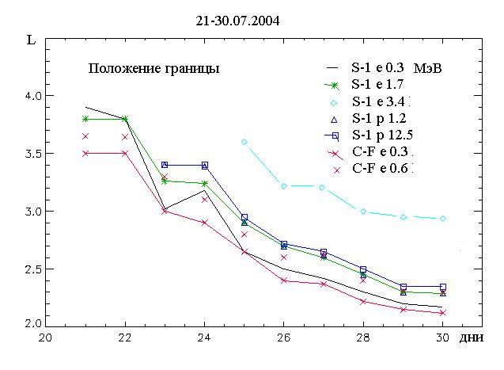
Так как при во всех перечисленных механизмах ускорения не сохраняется по крайней мере третий инвариант, все они должны быть причислены к неадиабатическим. Быстрые инжекции можно отнести к типу №1 МакИлвайна, а медленная радиальная диффузия в схеме рис 3-1 нами добавлена.
Рис 3-5 Сдвиг во времени относительного положения внутренней границы пояса 21-30.07.2004г.
К перечисленному можно добавить, что ускорение энергичных электронов на внешних оболочках происходит и при воздействии солнечного ветра, его волновой составляющей [Elkington et al, 1999 ]. Вклад этого типа ускорения во внешний радиационный пояс не слишком заметен в периоды высокой активности, но становится существенным при активности слабой.
Продолжая линию адиабатических вариаций электронов, рассмотрим механизм адиабатического разогрева частиц в связи с ростом напряженности магнитного поля на фазе восстановления магнитной бури. Картина здесь подобна процессу охлаждения, происходящему на главной фазе, но в обратном порядке. Есть одна важная особенность - в процессе разогрева участвуют не только охлажденные перед этим частицы, но измененный поток частиц в результате неадиабатических процессов, потерь и ускорений, причем дополнительные впрыскивания возможны не только на главной фазе, но и в процессе восстановления. Например, при высоком уровне суббуревой активности. По этой причине адиабатические вариации нельзя исключать из общего баланса потерь и ускорений, дескать, сколько частиц охладилось, столько потом и разогрелось, но две ветви адиабатической модуляции следует рассматривать отдельно.

4. ПОЯСА ПРОТОНОВ СКЛ

Сообщения о возможном вкладе СКЛ в протонный пояс появлялись в 70-х годах. Первой или одной из первых публикаций была статья [Bostrem et al., 1970], в которой описывались случаи возрастания и спада протонов с энергией 1-5 МэВ на L=2-4 во время и после магнитных бурь. Авторы еще не называют такие возрастания дополнительными протонными поясами. Впервые такое предположение было сделано в работе Mineev et al., [1983], причем источником дополнительного пояса были названы именно протоны солнечных космических лучей. В ряде публикаций последнего времени появились новые данные, подтверждающие появление СКЛ в протонном поясе во время магнитных бурь [Lorentzen et al., 2002, Slocum et al., 2002]. В этих работах предполагалось, что протоны СКЛ забрасываются во внутреннюю магнитосферу импульсами SC, механизм такого заброса описан выше.
В ряде наших работ [Лазутин и др. 2007, Kuznetsov et al., 2008, Hasede et al., 2008, Lazutin et al., 2009], основанных на измерениях на низковысотных спутниках КОРОНАС-Ф и SERVIS-1, предложен механизм заброса, связанный с проникновением протонов СКЛ во время магнитных бурь во внутреннюю магнитосферу. Краткое описание механизма захвата на фазе восстановления магнитной бури можно представить следующим образом: при спокойной магнитосфере граница проникновения солнечных протонов (ГП) с энергией до 100 МэВ ограничена силовыми линиями с L ≈ 5-7. Во время магнитных бурь граничное значение L уменьшается. Так, для нескольких магнитных бурь граница проникновения СКЛ в магнитосферу составляла всего L=2-3.
По окончанию главной фазы бури дипольная структура магнитного поля во внутренней магнитосфере восстанавливается, напряженность магнитного поля растет. Если характерное время роста много больше периода дрейфа протонов СКЛ, ГП энергичных частиц постепенно отодвигается от Земли, отслеживая процесс восстановления дипольной структуры. Но для протонов с меньшей энергией третий адиабатический инвариант сохраняется не всегда, они не успевают отслеживать уходящую ГП и остаются захваченными. Новые приходящие из межпланетного пространства протоны СКЛ этих энергий останавливаются на новой ГП, и радиальный профиль, измеренный низковысотным спутником в такой момент будет иметь двойную структуру ( рис 4-1б).
Отметим еще одну важную особенность этого механизма захвата: если через какое-то время разразится новая буря, при которой ГП сдвинется глубже такого временного пояса, он будет разрушен, поскольку для захваченных протонов будет открыт путь в межпланетное пространство. Причем это может случиться и тогда, когда во время этой повторной бури не будут наблюдаться протоны СКЛ.

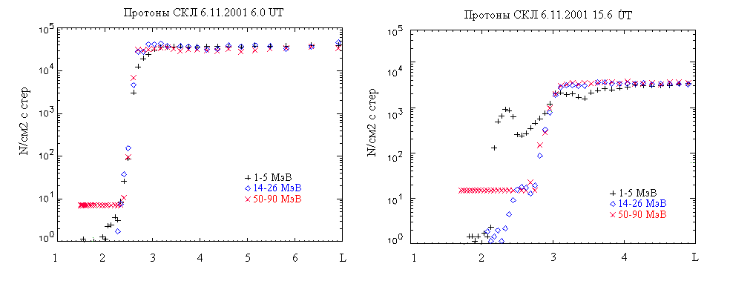
Рис 4-1 Пример образования двойного профиля протонов 1-5 МеВ во время магнитной бури
Во время серии магнитных бурь может быть образовано несколько временных поясов протонов СКЛ. Так, во время магнитных бурь в октябре-ноябре 2003 г. было образовано и некоторое время существовало четыре пояса. (рис 4-2).
Рис 4-2 Три дополнительных пояса образованных протонами СКЛ 10.11.2003г.

5. ПРОДОЛЖИТЕЛЬНЫЕ ВОЗРАСТАНИЯ ПОТОТКОВ ЧАСТИЦ.

Как правило после магнитных бурь избыточный поток электронов и протонов внутри магнитосферы держится недолго, 7-10 дней. Однако существуют исключения. Дополнительные пояса могут существовать месяцами, когда они расположены глубоко, вне зоны повышенной волновой активности.
На рис 5-1 приведен временной ход повышенного потока протонов, захваченных на L=2.5-3 во время двух ноябрьских бухт 2001 г., когда нормальный уровень был достигнут только через два месяца. [Lazutin et al, 2009]. Более полугода существовал и пояс электронов на L= 2.75 [Логачев и Лазутин, 2012].
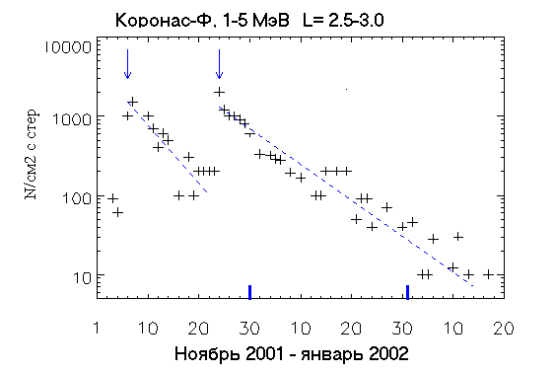
Еще более длительным было существование повышенного потока протонов и электронов, ускоренных в результате двух бурь 2004 г. [Лазутин и др.,2012].
Рис 5-1 Спад во времени потока протонов на внутренних оболочках после двух бурь 2001 г.
На рис. 5-2 приведены измеренные раз в сутки потоки электронов и протонов спутником SERVIS-1. В начале марта 2005 г., просуществовав около 4 месяцев, эти пояса практически исчезли. Спад интенсивности электронов, выражен-ный в виде J(t) = = J0exp(–t/τ), соответствует значению τ более 20 суток, примерно столько же, что и после ноябрьских бурь 2001г. .
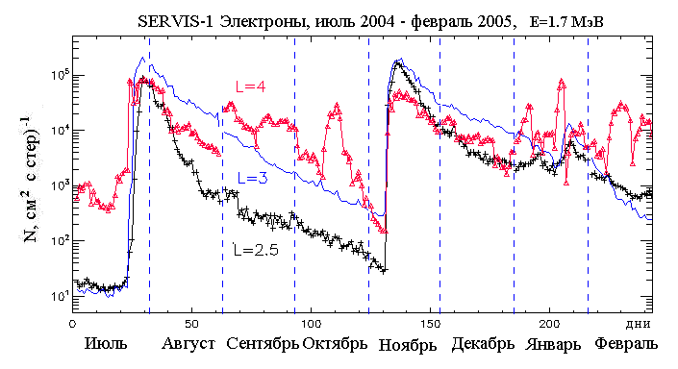
Рис 5-2а Потоки электронов 1.7 МэВ после июльской и ноябрьской бурь 2004 г.
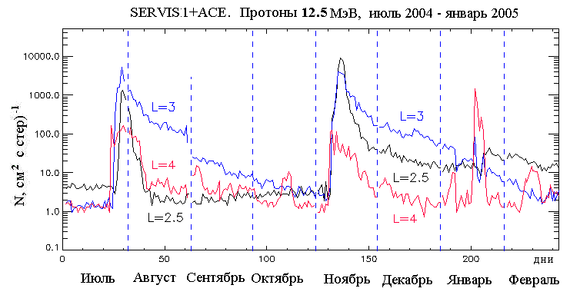
Рис 5-2b Потоки протонов 12.5 МэВ после июльской и ноябрьской бурь 2004 г.

На меньших энергиях и на более глубоких оболочках распад нового пояса СКЛ идет медленнее. При анализе временного хода протонного пояса, образованного 30-31.10.2003 по данным спутника КОРОНАС-Ф отмечалось, что пояс на L = 1.9-2.1 сохранял интенсивность неизменной до начала бури 20.12.2003, а затем интенсивность падала, и за 2 месяца поток протонов 1 МэВ упал до фона. Однако это падение было вызвано ослаблением высыпающегося потока, а не исчезновением пояса. При анализе данных спутника SERVIS-1, запущенного в декабре 2003г. на более высокую орбиту, обнаружилось, что этот пояс не исчез, а сохранялся до ноябрьской бури 2004 г, да и тогда он не исчез, а был перекрыт новым поясом СКЛ большей интенсивности [Лазутин, 2010].
В работе [Лазутин и Логачев, 2009] был выполнен анализ повторяемости сильных магнитных бурь, сопровождающихся большим потоком протонов СКЛ в течении последних трех 11-летних циклов солнечной активности, и был сделан вывод о том, что протоны СКЛ могут служить источником протонного радиационного пояса малых (1-20 МэВ) энергий на равных с традиционным альбедным механизмом.

5. ЗАКЛЮЧЕНИЕ

Динамика энергичных частиц, в радиационных поясах Земли во время магнитных бурь управляется несколькими процессами.

Один из основных процессов - изменение структуры магнитного поля, в результате которого смещаются дрейфовые оболочки частиц, возникает асимметрия утро-вечер и усиливается асимметрия день-ночь. При ослаблении и усилении напряженности магнитного поля адиабатически уменьшается или увеличивается энергия частиц и их потоки.

Солнечный ветер во время магнитных бурь непосредственно влияет на потоки частиц - усиливаются электрические поля, вызывающие ускорение частиц при радиальном переносе частиц к Земле, происходит заброс частиц во внутреннюю магнитосферу импульсом SC.

Солнечные космические лучи, потоки которых могут генерироваться одновременно с выбросом корональной массы, проникают и захватываются на внутренние оболочки магнитосферы, создавая во время бури новые дополнительные протонные пояса.

Во время магнитных бурь усиливается и трансформируется суббуревая активность, в результате возрастает активность волновая и растет возможность ускорения или потерь частиц при резонансе с волнами. Появляется возможность и прямого заброса частиц к Земле на фазе активизации суббури.

Все это создает сложное сочетание возрастаний и потерь частиц индивидуальное для каждой бури - по отдельности процессы понятны, поддаются расчетам, но в совокупности они не очень предсказуемы, тем более что по поводу значимости тех или иных процессов существуют большие разногласия.

Повышенные потоки ускоренные во время некоторых умеренных бурь существуют недолго, порядка недели, во время сильных бурь или серий из нескольких бурь потоки могут возрастать на несколько порядков и существовать в виде дополнительных поясов в течении месяцев.

БЛАГОДАРНОСТИ

Все работы автора, которые легли в основу данного обзора, выполнены после перевода из ПГИ в НИИЯФ МГУ. НИИЯФ МГУ - институт, в котором зарождались и развивались исследования радиационных поясов, где работали и работают многие выдающиеся отечественные ученые. Моя благодарность всем, с кем вместе работал или обсуждал полученные результаты. Особая благодарность рано ушедшему из жизни давнему другу Сергею Кузнецову, который ввел меня в мир спутниковых измерений энергичных частиц.

Литература
Алексеев И.И., Калегаев В.В. (2008), Магнитное поле и основные токовые системы магнитосферы // В кн.: Плазменная гелиогеофизика. Под ред. Л. М. Зеленого и И. С. Веселовского. М.: Физматлит.. Т. 1. С. 414-426.
Лазутин Л.Л. (1979), Рентгеновское излучение авроральных электронов и динамика магнитосферы, Наука
Лазутин Л.Л, Кузнецов С.Н., Подорольский А.Н. (2007), Динамика радиационного пояса, образованного солнечными протонами во время магнитных бурь. Г и А,, т 47, № 2, С. 187-197
Лазутин Л.Л., Логачев Ю.И. (2009), О вкладе солнечных космических лучей в формирование протонного пояса Земли, Космические исследования, Т 47, #5, с. 409-412
Лазутин Л.Л. (2010), Пояс протонов 1-20 МеВ на L=2 Космические исследования , Т.48. № 1. С. 109-112
Лазутин Л.Л., Муравьева Е.А., Кудела К., Сливка М. (2011), Верификация моделей магнитного поля по измерениям протонов скл в магнитосфере, ГиА, T 51, #2, 202-213
Лазутин Л.Л., Логачев Ю.И., Муравьева Е.А.,Петров В.Л. (2012), Релаксация электронного и протонного радиационных поясов Земли после сильных магнитных бурь, Космические исследования, Т 50, № 1, с. 3–14
Лазутин Л.Л. (2013) Инжекция релятивистских электронов во внутреннюю магнитосферу во время магнитных бурь: связь с суббурями ГиА, Т. 53, № 6, с. 762–778
Логачев Ю. И., Л. Л. Лазутин (2012), О поясе энергичных электронов на L = 2.75 в магнитосфере Земли Космические исследования, Т.50, № 2, с. 1–8
Павлов Н.Н., Тверская Л.В.,Тверской Б.А.,Чучков Е.А. (1993), Изменения потока частиц радиационных пояса во время сильной магнитной бури 24 марта 1991 // Геомагнетизм и аэрономия. Т. 33. № 6. С. 41-45
Blake J.B., Kolasinski W.A., Fillius R.W., and Mullen E.G. (1992), Injection of electrons and protons with energies of tens of MeV into L > 4 on 24 March 1991// Geophys. Res. Lett.. V. 19. P. 821
Bostrem et al., (1970), Time history of the inner radiation zone, October 1965 - December 1968, J. Geophys. Res., 75, 1246-1256.
Elkington S. R., Hudson M. K., Chan A. A. ( 1999), Acceleration of relativistic electrons via drift-resonant interaction with toroidal-mode Pc-5 ULF oscillation, Geophys. Res. Lett. V. 26. P. 3273
Hasebe N., K. Sukurai, M. Hareyama, et al. (2008), Variations of the energetic particles in the radiation belts after the July 22-30, 2004 magnetic storms, Proc. "Physics of Auroral Phenomena XXXI", Apatity,, P. 17-21
Hudson, M.K. , Elkington S.R., Lyon J.G., et al (1997), Simulations of proton radiation belt formation during storm sudden commencements J. Geophys. Res. V. 102. P. 14087-14102..
Kim, H., and A. A. Chan (1997), Fully adiabatic changes in storm time relativistic electron fluxes, J. Geophys. Res., 102 , 22,107
Kim, H., Chan A. A., Wolf R.A. and Birn J. (2000), Can substorms produce relativistic outer belt electrons?
Geophys. Res., 105 ,A4, P. 7721-7736
Kuznetsov S.N. et al. (2008), Solar particle dynamics during magnetic storms of July 23-27, 2004, Adv. Space Res., doi:10.1016/j.asr.2008.09.014
Lazutin L.L., Kuznetsov S.N., Panasyuk M.I. (2009), Solar cosmic rays as a source of the temporary inner radiation belts J. Adv. Space Res., V. 44, P. 371-375
Lazutin L.L (2012), On radiation belt dynamics during magnetic storm Adv. Space Res., V.49, P. 302–315
Lazutin L.L. Kozelova T.V. Energetic electron injections to the inner magnetosphere during magnetic storms and magnetospheric substorms Physics of Auroral Phenomena”, Proc. XXXIV Annual Seminar, Apatity, , 2012
Lazutin L.L.(2014) Magnetic drift version of Dst effect, current issue
Lemaire J.F., et al., (2013) Effects of concomitancy of adiabatic Betatron deceleration & acceleration (i), of up & down lifting of mirror points altitudes (ii), and of pitch angle scattering (iii) during geomagnetic storms, EGU General Assembly, Session ST2.3: EGU2013-13889
Li X., Roth I., Temerin M., Wygant J. R., Hudson M. K., and Blake J. B. (1993) Simulations of the prompt energization and transport of radiation belt particles during the March 24, 1991 SSC, Geophys. Res. Lett. V. 20. P. 2423
Li, X., Baker,D. N. Temerin, M. et al. Multisatellite observations of the outer zone electron variation during the November 3 – 4, 1993, magnetic storm, J. Geophys. Res., 102, 14,123–14,140, 1997.
Liemohn, M. W., J. U. Kozyra, M. F. Thomsen, J. L. Roeder, G. Lu, J. E. Borovsky, and T. E. Cayton (2001), Dominant role of the asymmetric ring current in producing the stormtime Dst*, J. Geophys. Res., V. 106, 10,883–
10,904, doi:10.1029/2000JA000326.
Lorentzen, K.R., Mazur J.E., Loper M.E., Fennell J.F., and Blake J.B. (2002), Multisatellite observations of MeV ion injections during storms, J. Geophys. Res., V. 107, 1231
McIlwain, C.E. (1996), Processes acting upon outer zone electrons, in « Radiation belts : Models and Standards », Geophysical Monograph 97, AGU, P. 15-26
Mineev Yu.V., Spirkova E.S., Glukhov G.A., Kratenko Yu.P. (1983), Features od solar cosmic ray penetration into the high-latitude regions of the Earth's magnetosphere inferred from Intercosmos-19 data. Proc. of 18-th Intern. Cosmic Ray Conf., Bangalore, India, V..3, p. 262-265
Shprits Yu.I., Subbotin D.A., Meredith N.P., Elkington S.R. (2008), Review of modeling of losses and sources of relativistic electrons in the outer radiation belt II: Local acceleration and loss J. Atm. S-T Phys, V. 70. P. 1694–1713
Slocum, P.L., K.R.Lorentzen, J.B.Blake, J.F.Fennell, M.K.Hudson, M.D.Looper, G.M.Masson, and J.E.Mazur (2002), Observations of ion injections during large solar particle events, AGU Fall Meeting, SH61A-0501
Tsyganenko, N. A. (2002), A model of the near magnetosphere with a dawn-dusk asymmetry: 1. Mathematical structure, J. Geophys. Res., 107(A8), 1179, doi:10.1029/2001JA000219.

